【我们的节日·重阳】南桥镇开展重阳节系列活动
尊老、敬老是中华民族的传统美德
是构建和谐社会的重要因素
为大力弘扬中华民族的优良传统
进一步倡导尊老敬老风尚
南桥镇党委、政府、各村
开展了“重阳节”关爱老人系列活动
用实际行动
为老人献上节日的问候与祝福
金桥村
为弘扬中华民族尊老、敬老、爱老、助老的传统美德，营造养老敬老爱老助老的浓厚氛围，南桥镇金桥村新时代文明实践站开展我们的节日·重阳“盛世重阳，浓浓敬老情”文明实践活动。
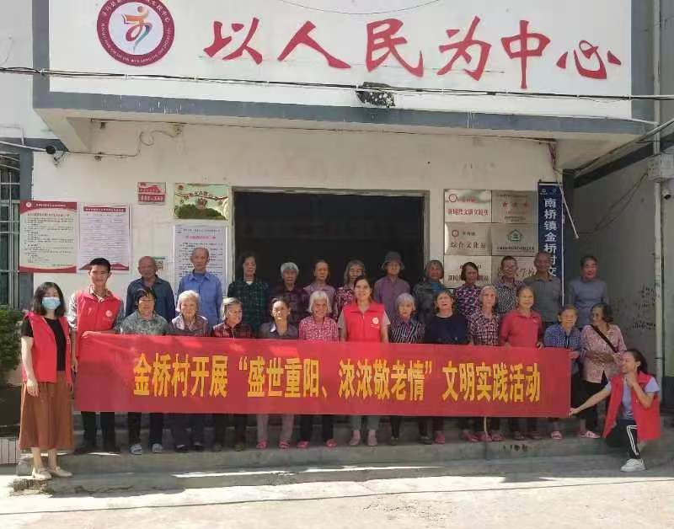
活动中村支部书记赵小红为老人送节日祝福，并讲述了重阳节的由来，同时还向老人们宣讲了防诈骗知识，还提供了健康义诊的服务。
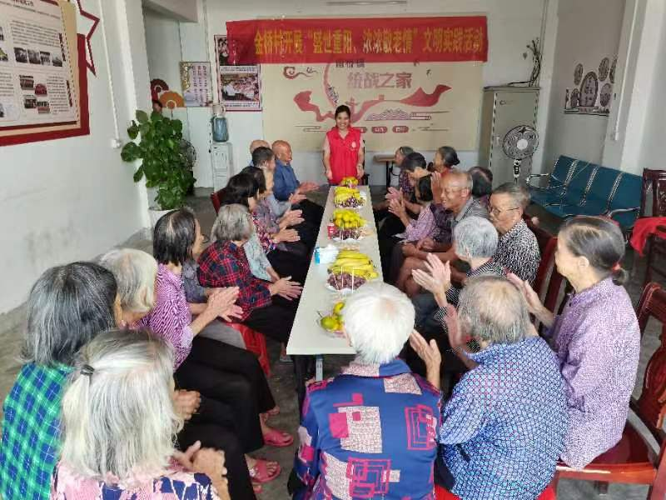
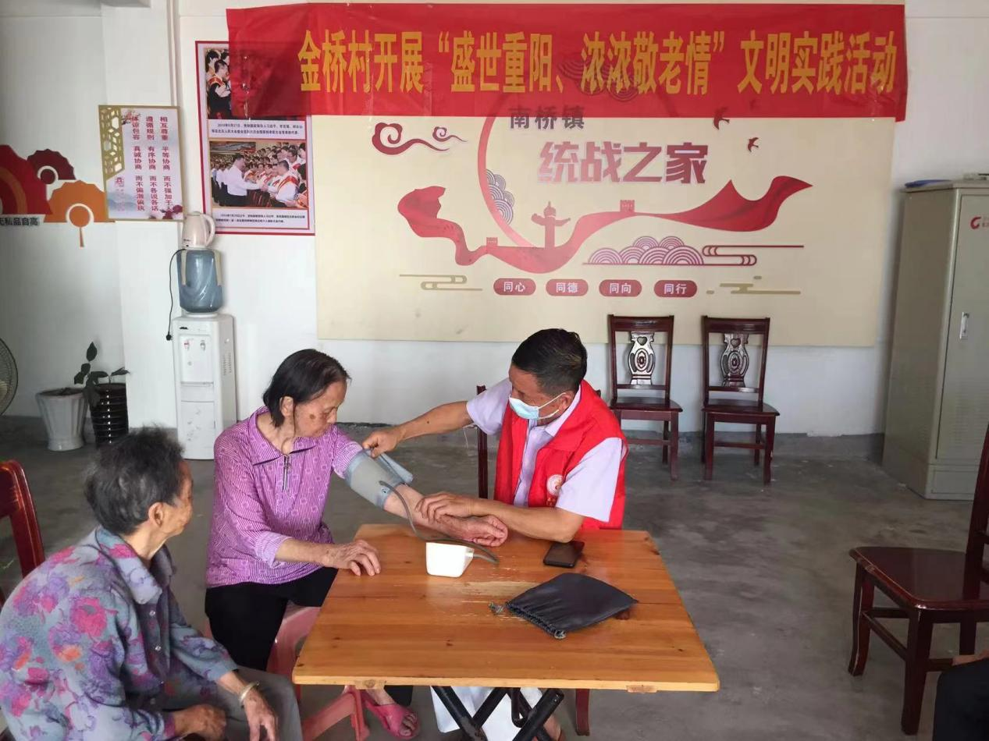
通过此次开展的活动，不仅让老人们度过了这个温馨快乐的重阳节，感受到了政府的温暖与关怀，还为老人们搭建一个相互沟通和交流的平台，更营造了和谐进步、文明友好的文化氛围。今后，金桥村将保持初心，心怀敬重，倾注关爱之情、多做务实之事大力弘扬爱老敬老的良好社会风尚，切实营造敬老爱老的良好社会氛围。
古坑村
在重阳节到来之际，为弘扬中华民族尊老、敬老、爱老的传统美德，古坑村支部书记组织村“两委”干部和古坑村新时代文明实践志愿者开展了“九九重阳 情暖人间”主题活动，对80岁以上老人发放食用油和面条。
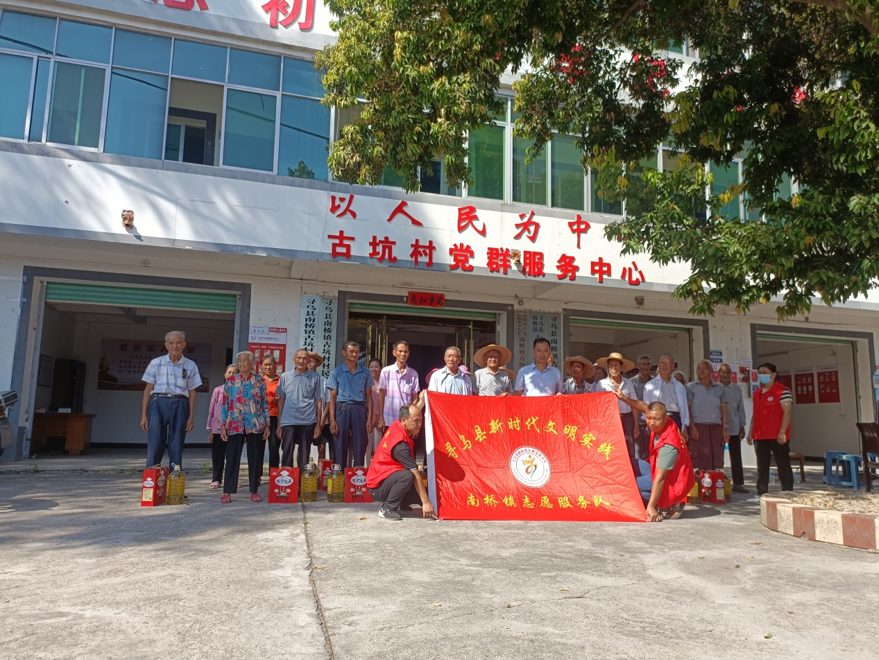
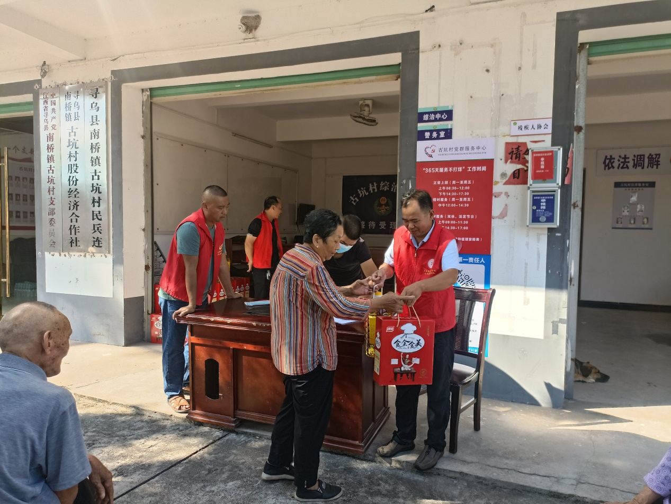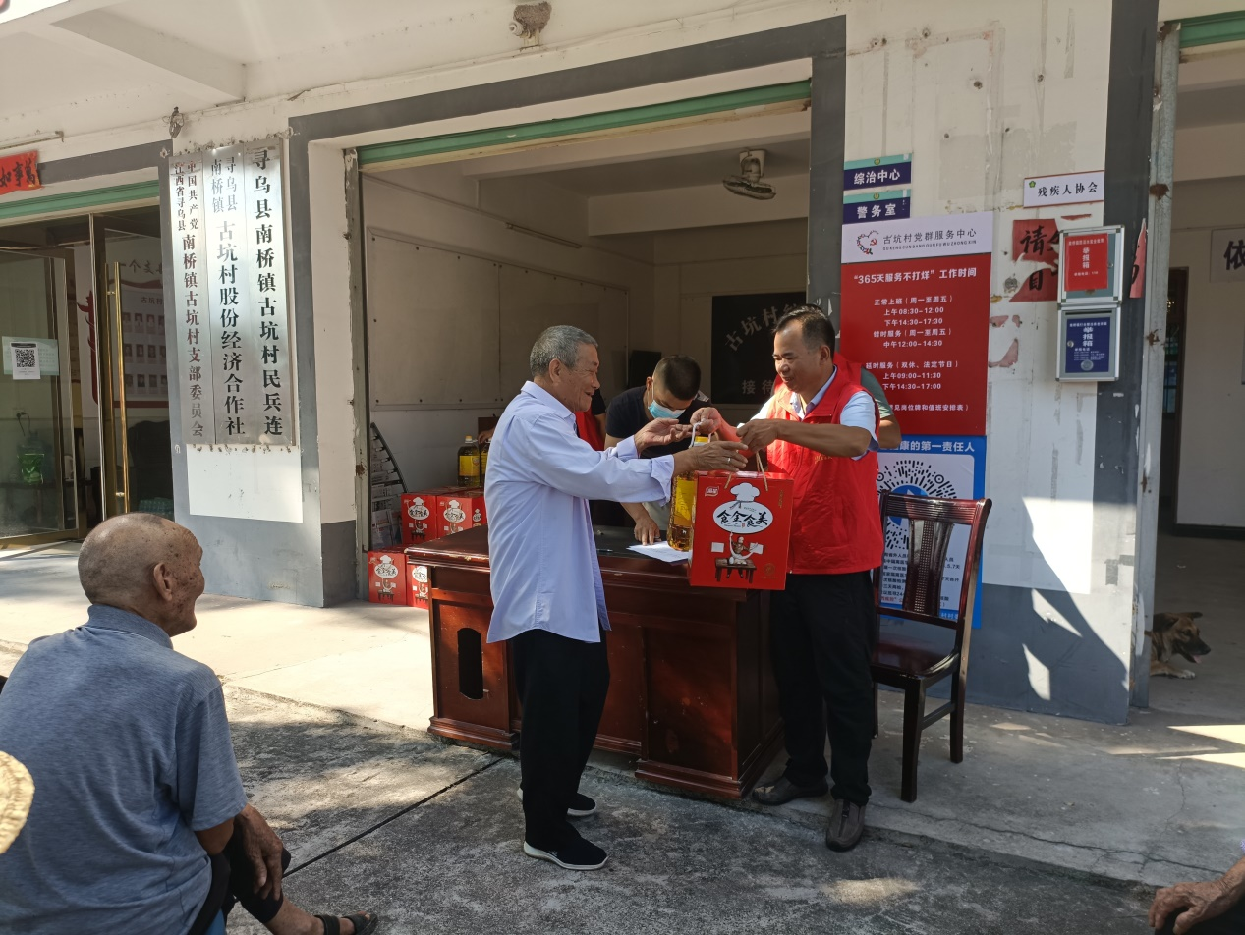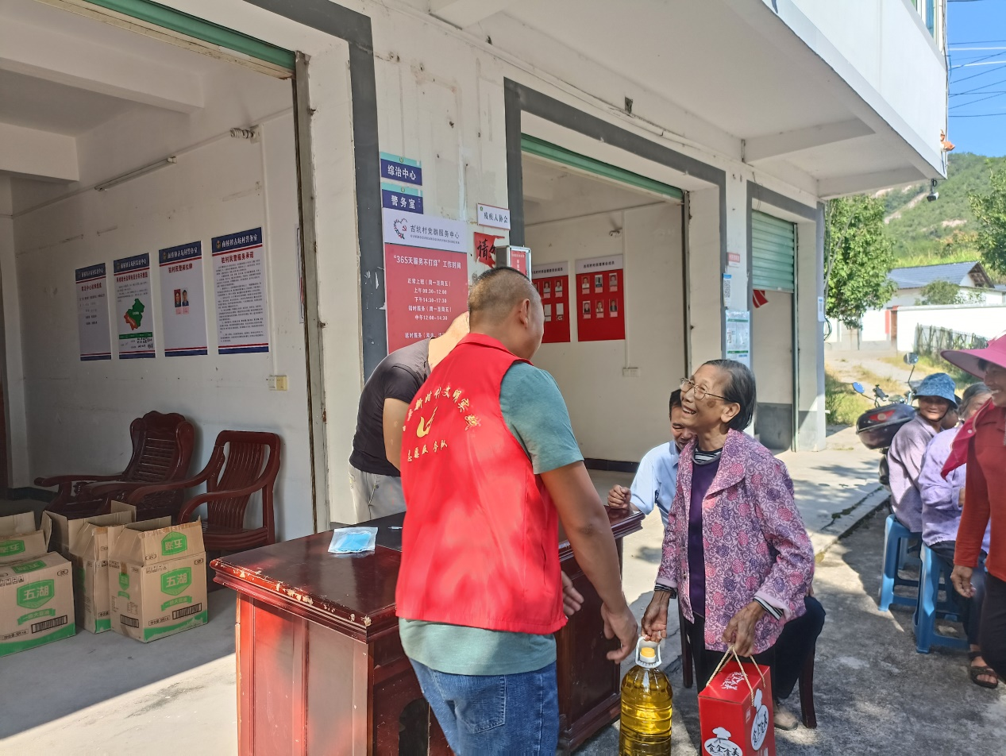
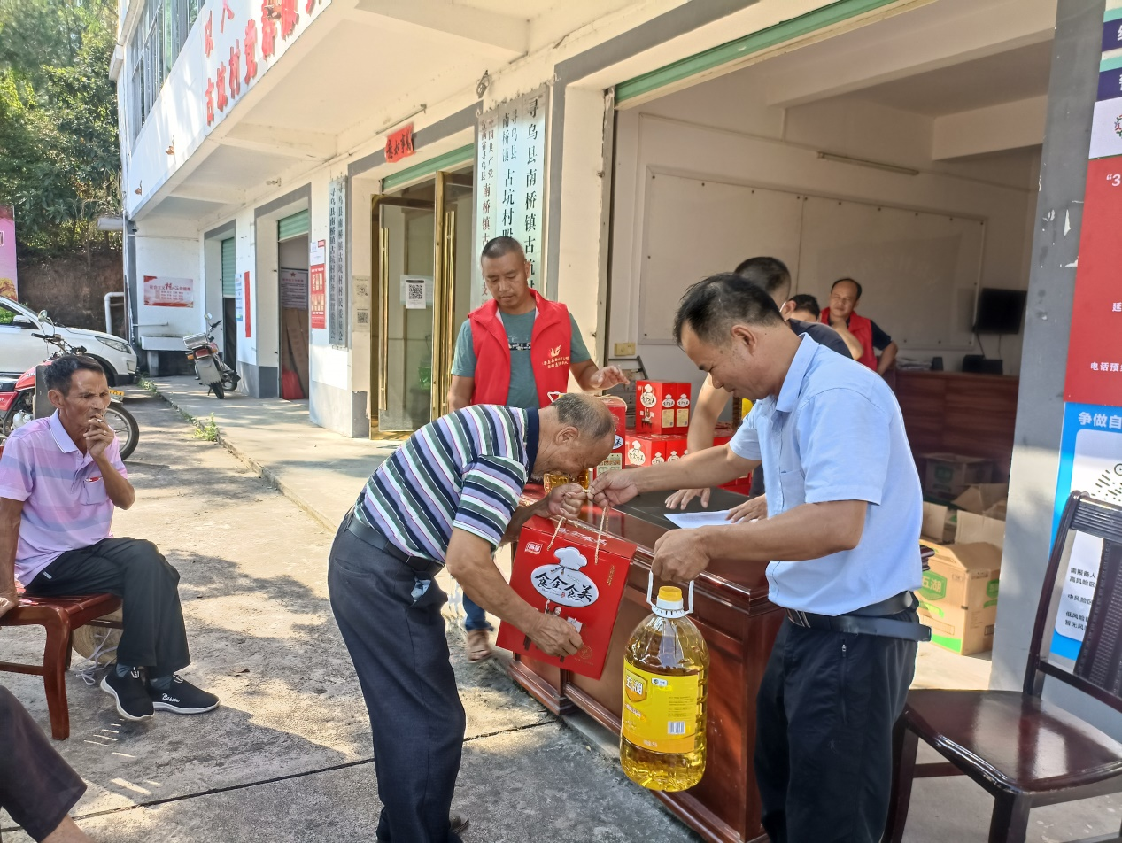
九九重阳节，情暖老人心！本次活动的开展，大力弘扬了中华民族尊老、敬老、爱老的传统美德，让老年人感受到了党和社会的温暖关怀！

罗陂村
为弘扬中华民族孝老敬老爱老的优良传统，进一步倡导敬老、爱老、助老的新风尚，让老年人度过一个温馨而愉快的重阳节，10月3日，罗陂村“两委”干部走家串户，开展“九九重阳节 浓浓敬老情”走访慰问罗陂村空巢孤寡老年人，为他们送去节日慰问牛奶、大米和食用油。
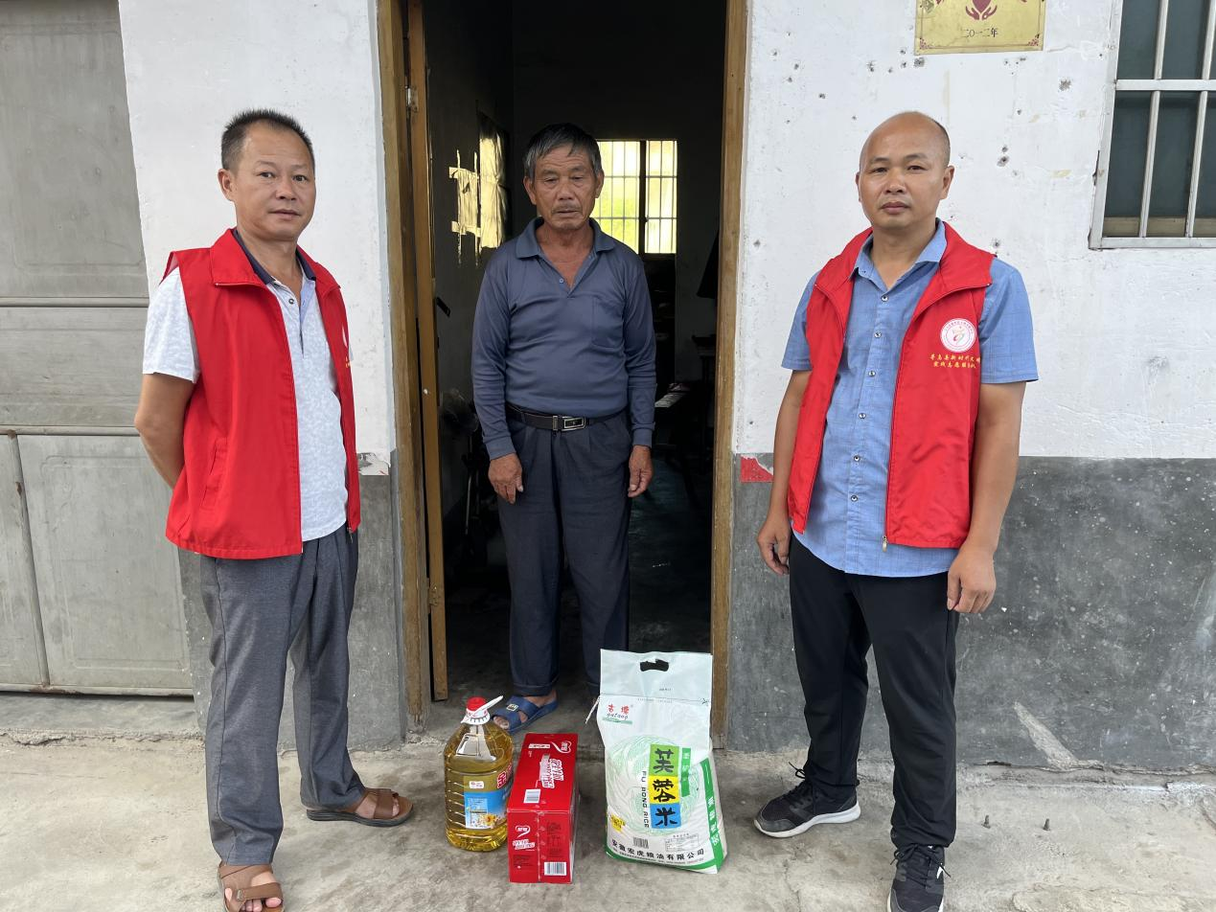
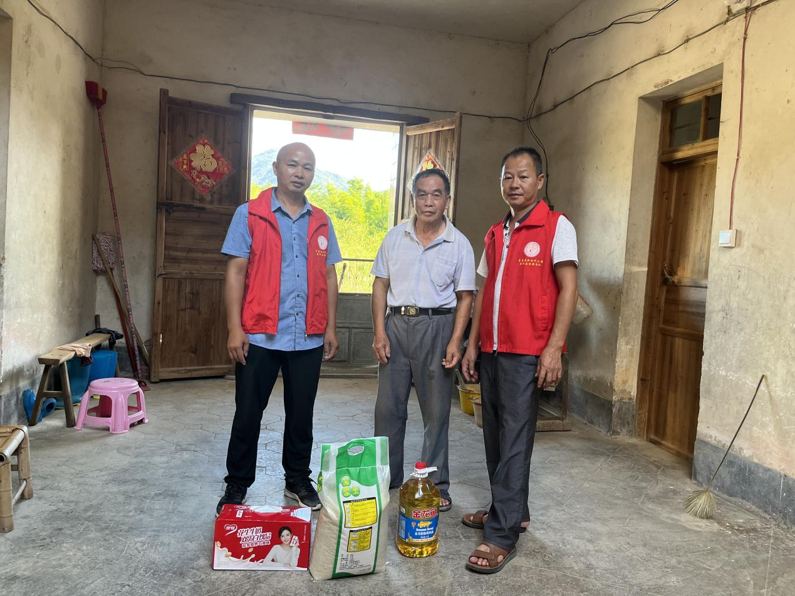
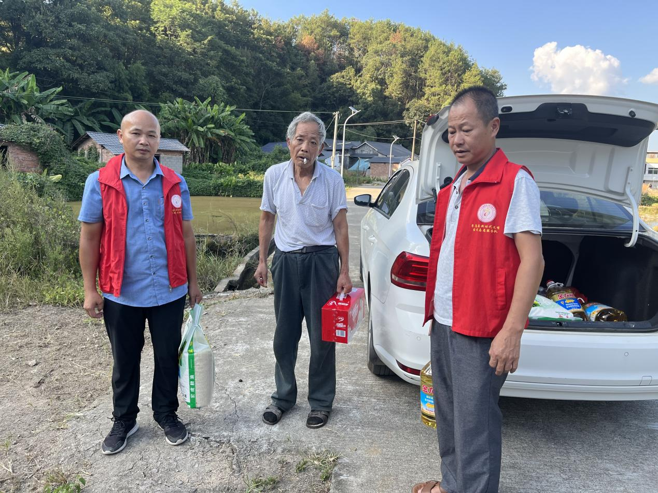
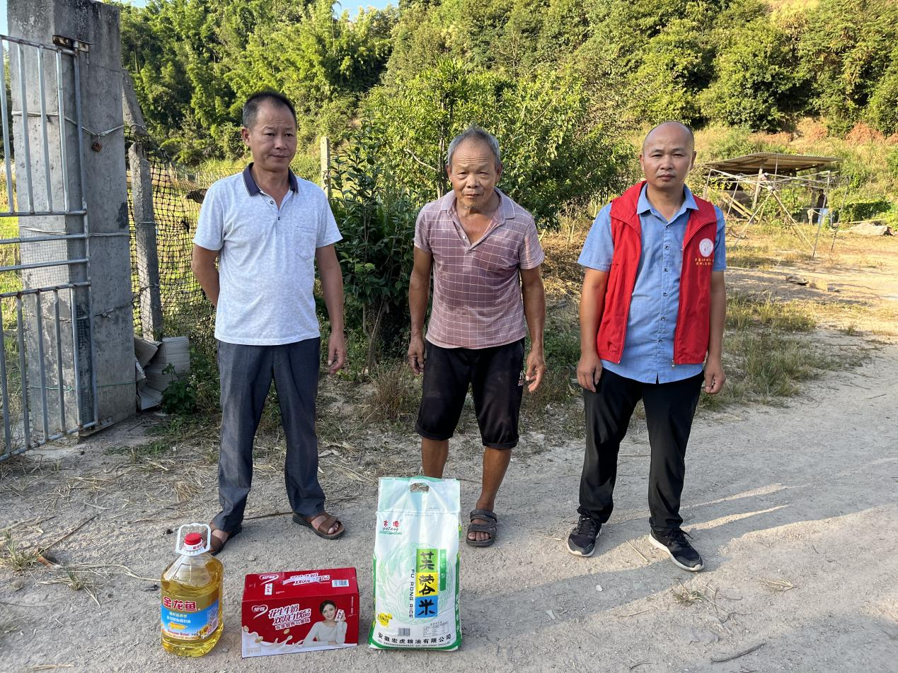
罗陂村一直坚持在重阳节和春节为空巢孤寡的老年人送节日慰和礼品，一方面是想让村里的老年人感受到党和政府的关怀，另一方面也想感谢老人们为罗陂村的发展做出的贡献，愿每一位老年人都健康、快乐、安享晚年。同时，希望村里的年轻人继续将尊老爱老的传统美德不断传承和发扬。
上游村
金秋结硕果，岁岁又重阳。为了进一步弘扬中华民族敬老、爱老、助老的传统美德，10月3日，南桥镇上游村委会携挂点单位赣州市住房公积金中心开展“盛世重阳·幸福共享——我们的节日.重阳”新时代文明实践活动，为老人们送去浓浓的温暖与关爱。
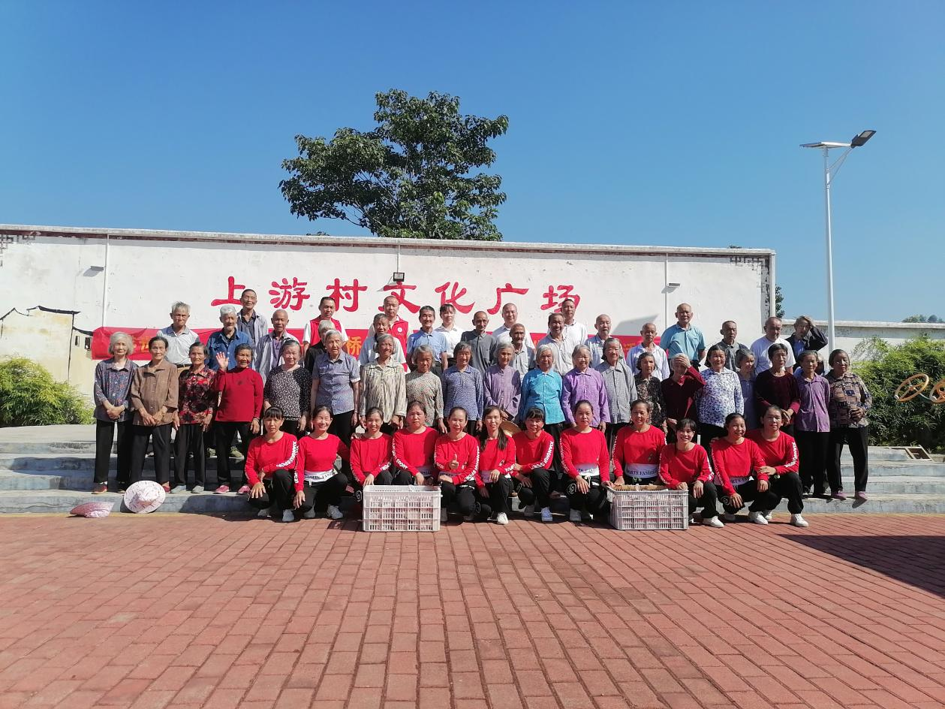
活动中，老人们欢聚一堂，上游村文艺志愿者服务队献上《花轿里的你》《相遇那么美》《多想抱抱你》舞蹈等多个精彩节目轮番上演，赢得了在场老人们此起彼伏的掌声和欢呼声，而这欢乐温馨的氛围，也温暖了老人们的心房。“今天很开心，这些表演让我们的节日变得有趣多了。”曾大爷笑着说道。
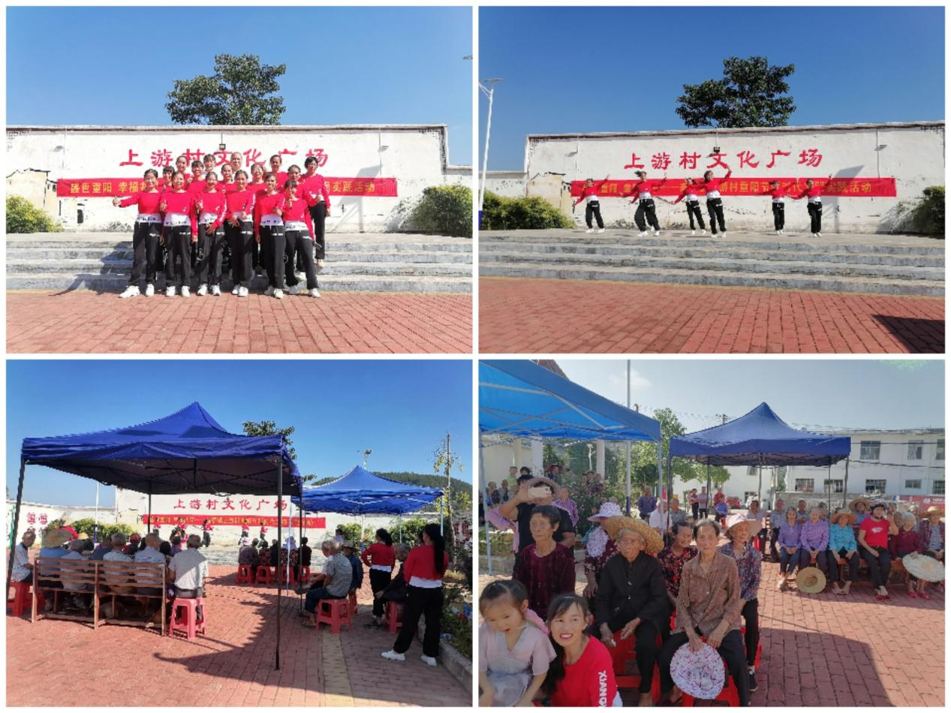
随后，市住房公积金中心和上游村干部热心为老人们送上了猪肉，为老人们送来温暖，并与老人们交流谈心。了解老人的生活情况，叮嘱老人们要注意身体，并送上重阳节的祝福。希望他们时刻保持良好健康的身体状态。活动现场充满欢声笑语，老人们笑意满盈，整个上游村洋溢着快乐的气氛。
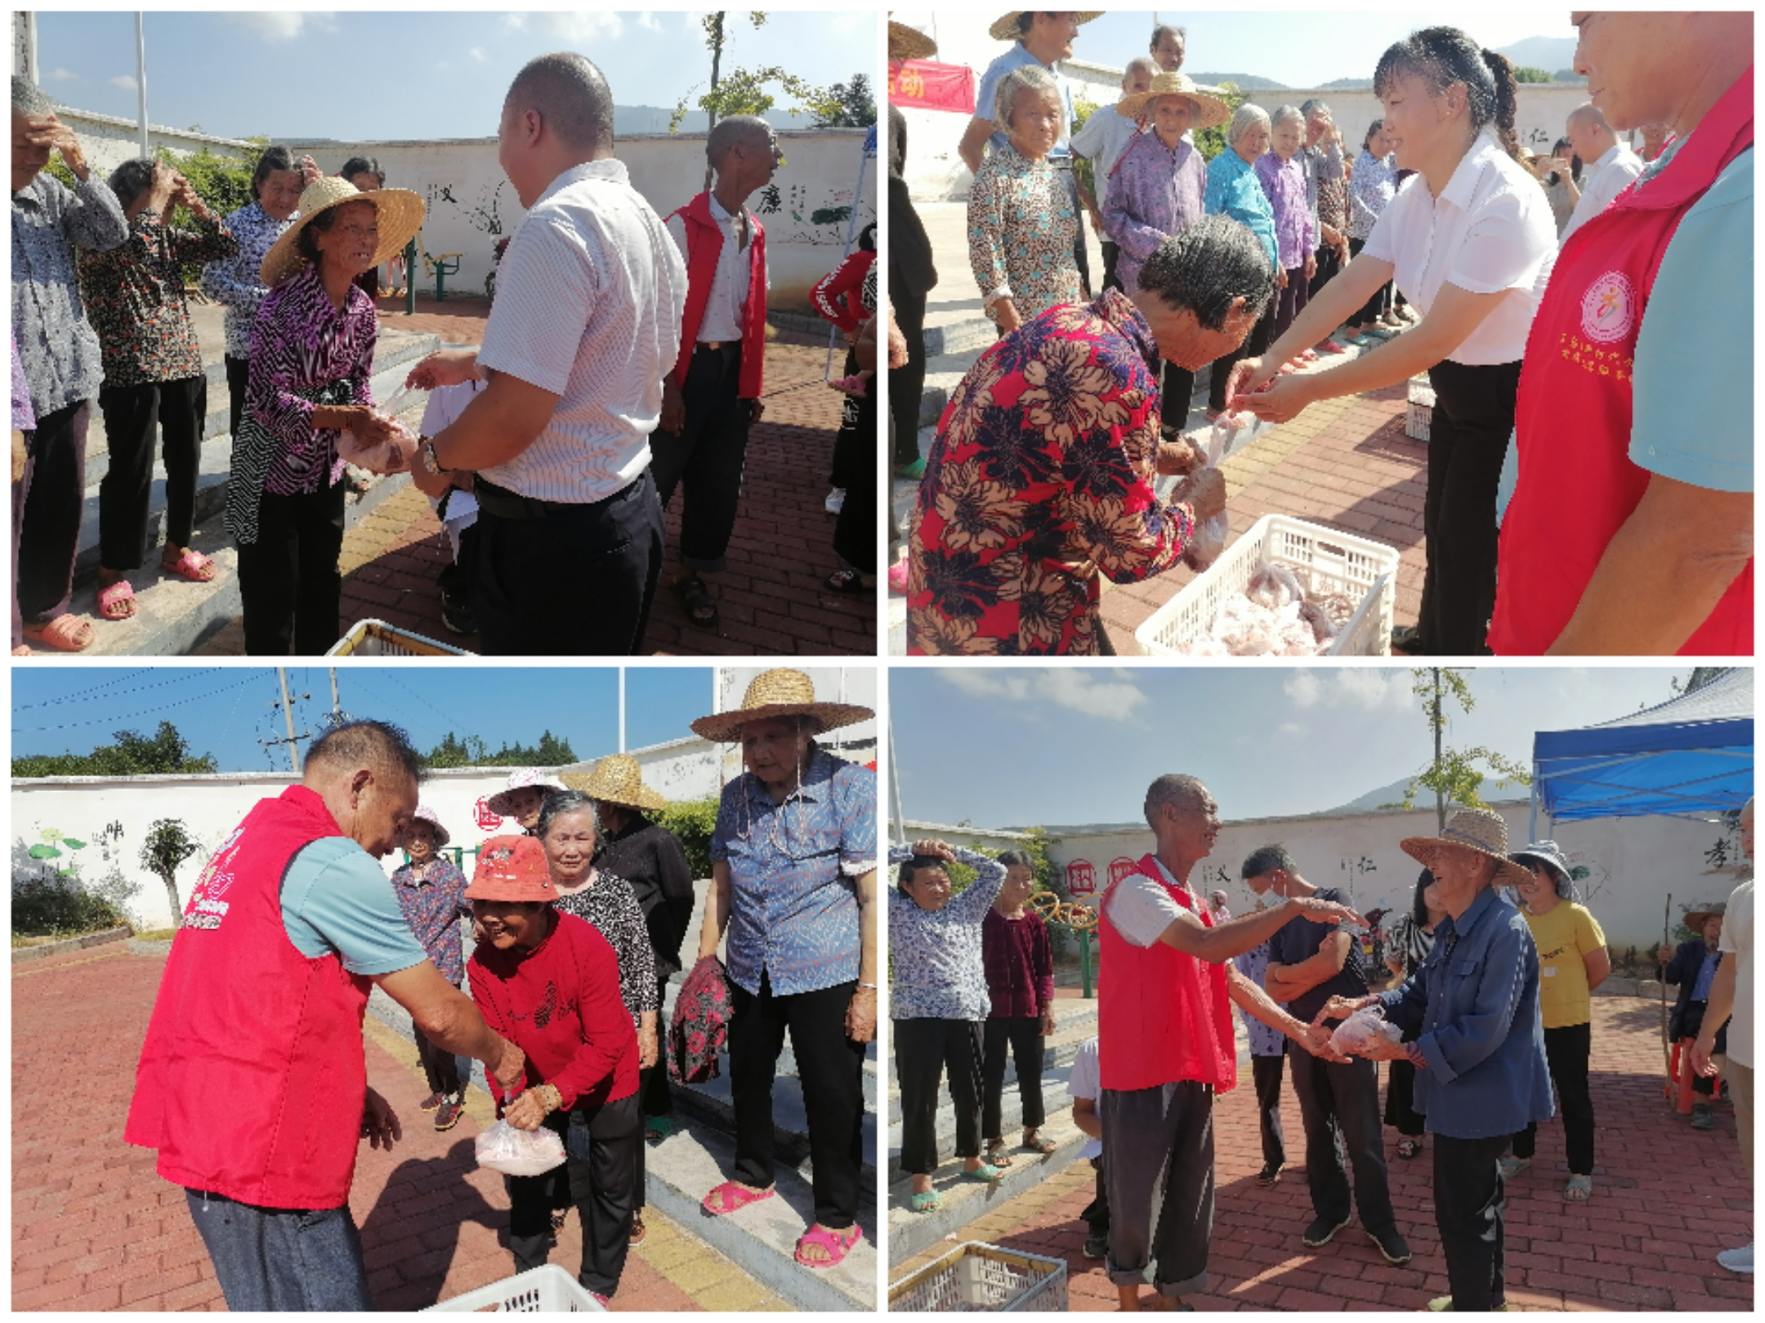
家有一老，如有一宝，活动不仅弘扬了孝老爱亲的中华民族传统美德，传递了社会正能量，还增强了群众的获得感、幸福感，下一步，上游村文明实践站将会继续用心践行敬老爱老孝老新风尚。

